 | 1.2. Изменения территориальной зоны СХУ (сельскохозяйственные угодья в составе земель сельскохозяйственного назначения) на территориальную зону П3 (зона производственных объектов IV класса (санитарно-защитная зона 100 м) в отношении земельного участка с кадастровым номером 19:04:010302:2005, расположенного по адресу: Республика Хакасия, Алтайский район, южнее 2км от 1-го участка ОАО «Разрез Изыхский»
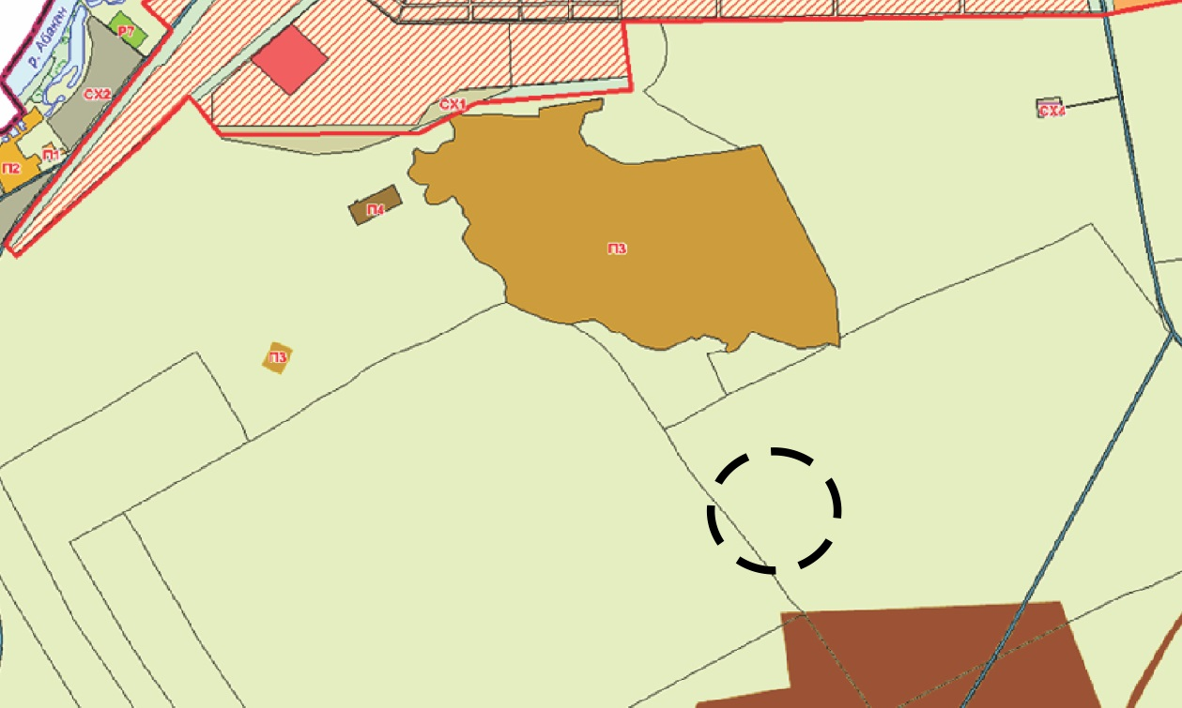
1.2.1. Фрагмент Карты градостроительного зонирования (существующая)

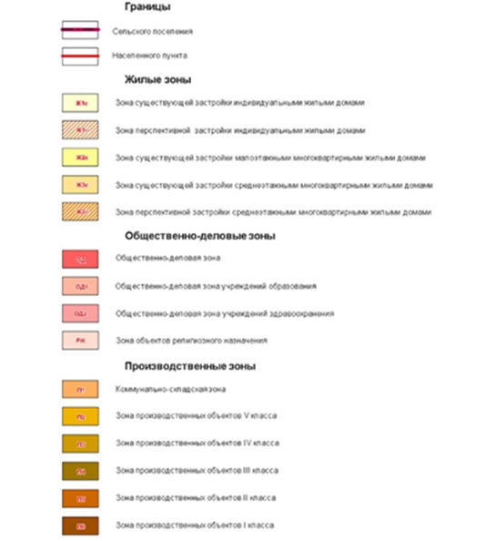

1.2.2. Фрагмент Карты градостроительного зонирования
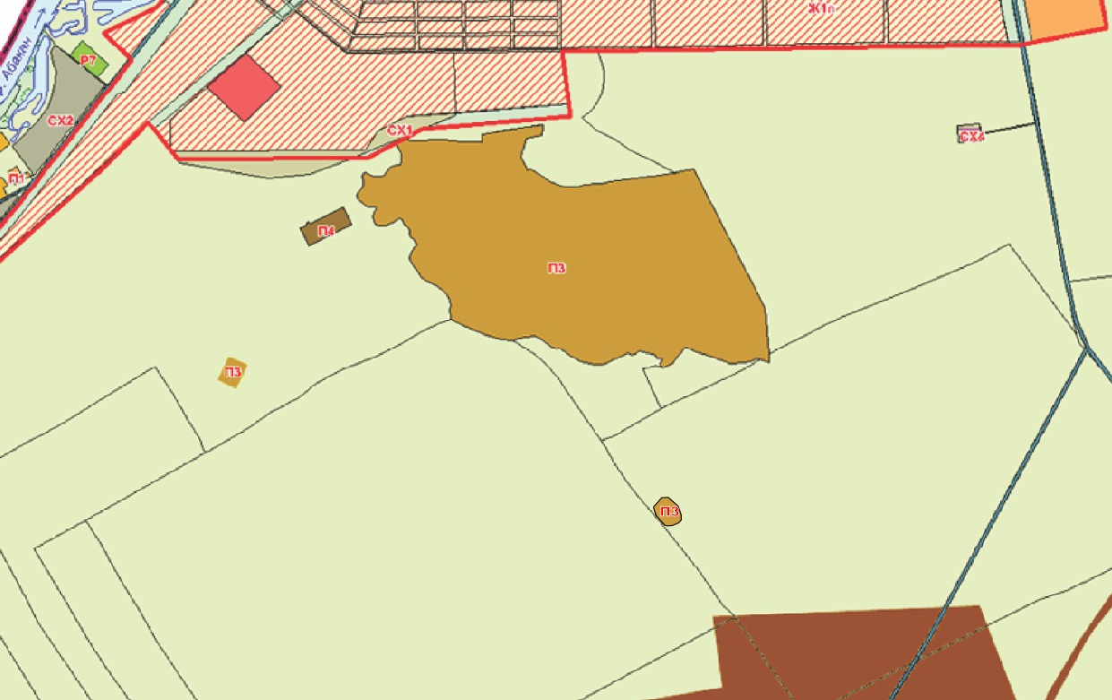
(после внесения изменений)

2 | 2.1. Изменение функциональной зоны (сельскохозяйственных угодий) на функциональную зону (объектов автомобильного транспорта) в отношении земельного участка с кадастровым номером 19:04:010301:879, расположенного по адресу: Республика Хакасия, Алтайский район, с. Белый Яр, 17 км + 135 м справа автодороги Абакан-Саяногорск
2.1.1. Фрагмент Карты планируемого размещения объектов (существующая)
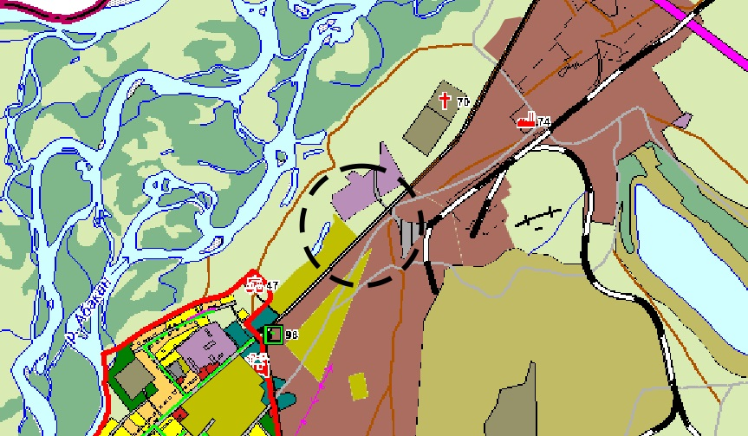

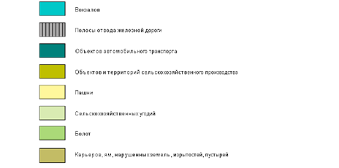
2.1.2. Фрагмент Карты планируемого размещения объектов (после внесения изменений)

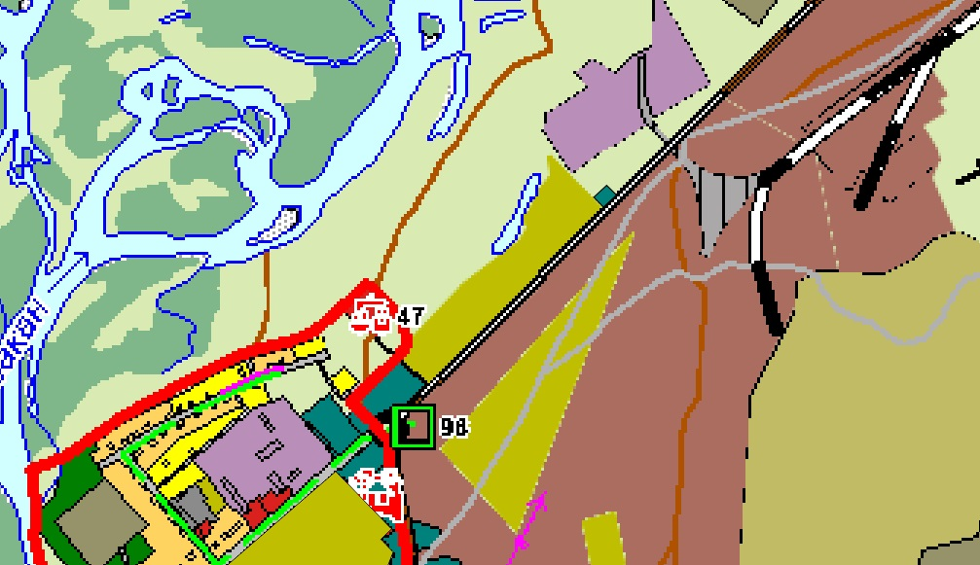

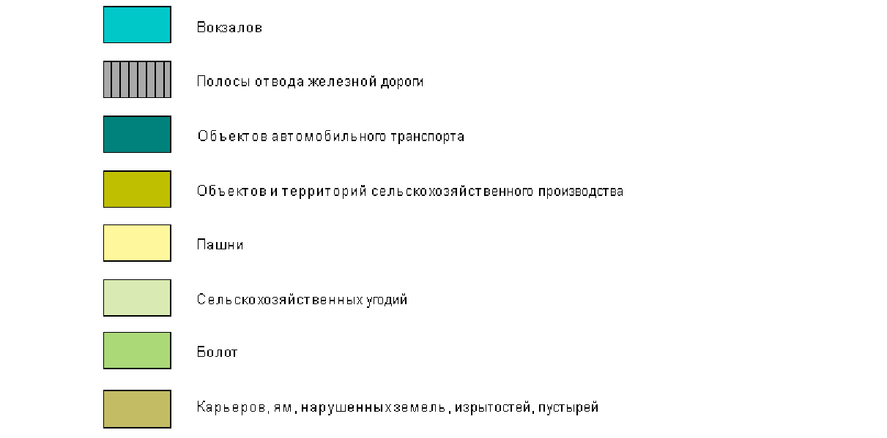

 | 2.2. Изменение Территориальной зоны СХУ (сельскохозяйственных угодий в составе земель селькохозяйственного назначени) на функциональную зону (зона автомобильного транспорта) в отношении земельного участка с кадастровым номером 19:04:010301:879, расположенного по адресу: Республика Хакасия, Алтайский район, с. Белый Яр, 17 км + 135 м справа автодороги Абакан-Саяногорск
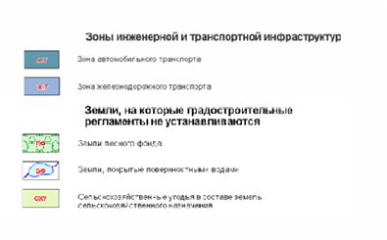
2.2.1. Фрагмент Карты градостроительного зонирования (существующая)
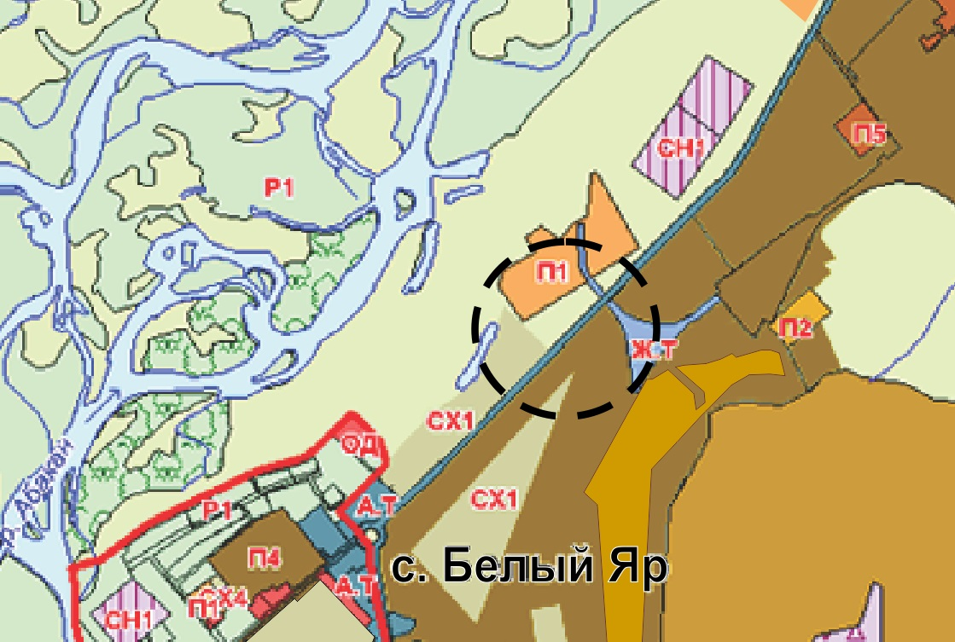
3 | 3.1 Изменение функциональной зоны (сельскохозяйственные угодья) на функциональную зону (зона коммунально-складская) в отношении земельного участка с кадастровым номером 19:04:010301:1030, расположенного по адресу: Республика Хакасия, Алтайский район, 2 км южнее села Белый Яр на правом берегу реки Абакан.
3.1.1. Фрагмент Карты планируемого размещения объектов (существующая)
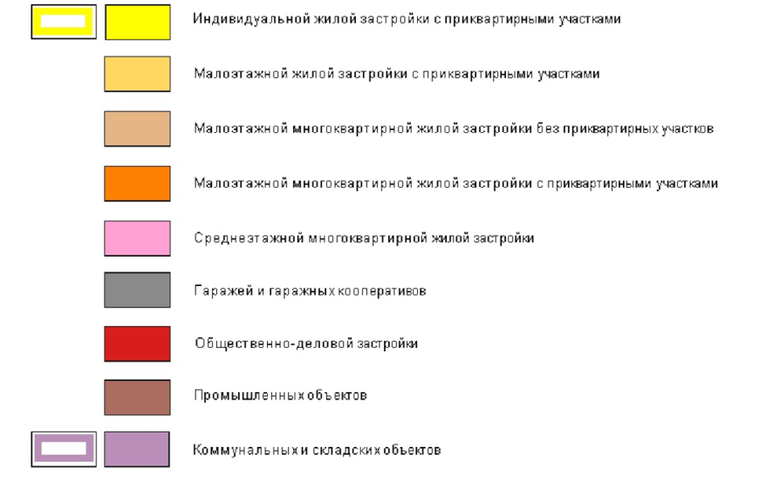
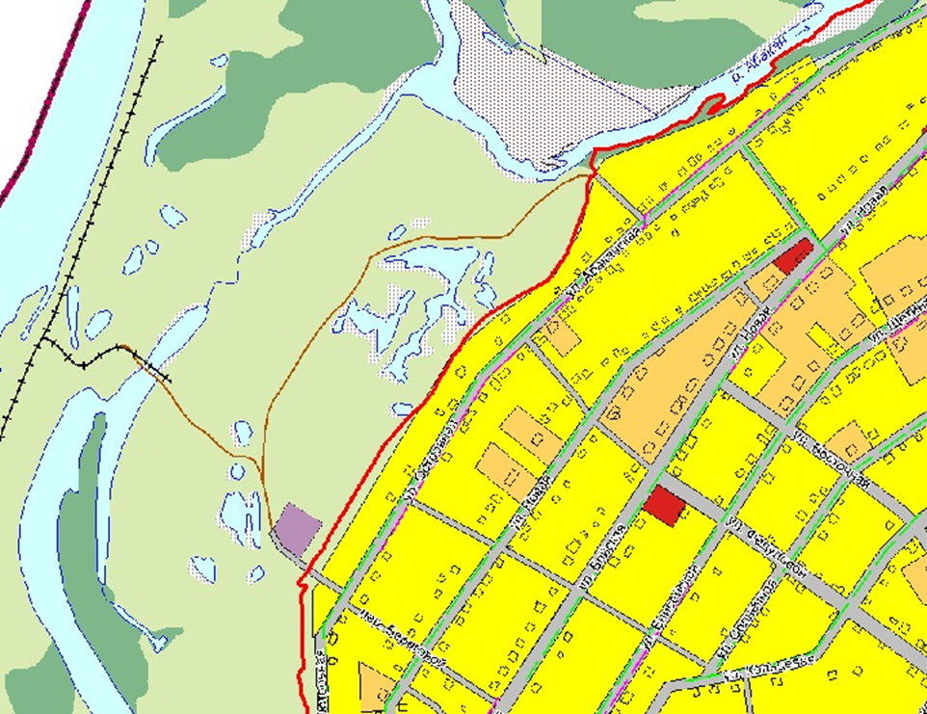
4.1 | 4.1. Внесения изменений в Генеральный план и Правила землепользования и застройки Белоярского сельсовета, в части обозначения границ зоны затопления, подтопления территорий прилегающих к реке Абакан в границах перспективной жилой застройки д. Кайбалы Алтайского района Республики Хакасия
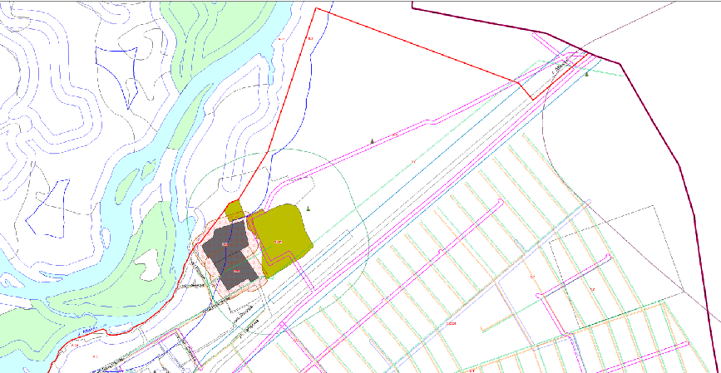4.1.1.Карта ограничений и обременений земель Белоярского сельсовета Алтайского района Республики Хакасия
(до внесения изменений)
4.1.2.Карта ограничений и обременений земель Белоярского сельсовета Алтайского района Республики Хакасия
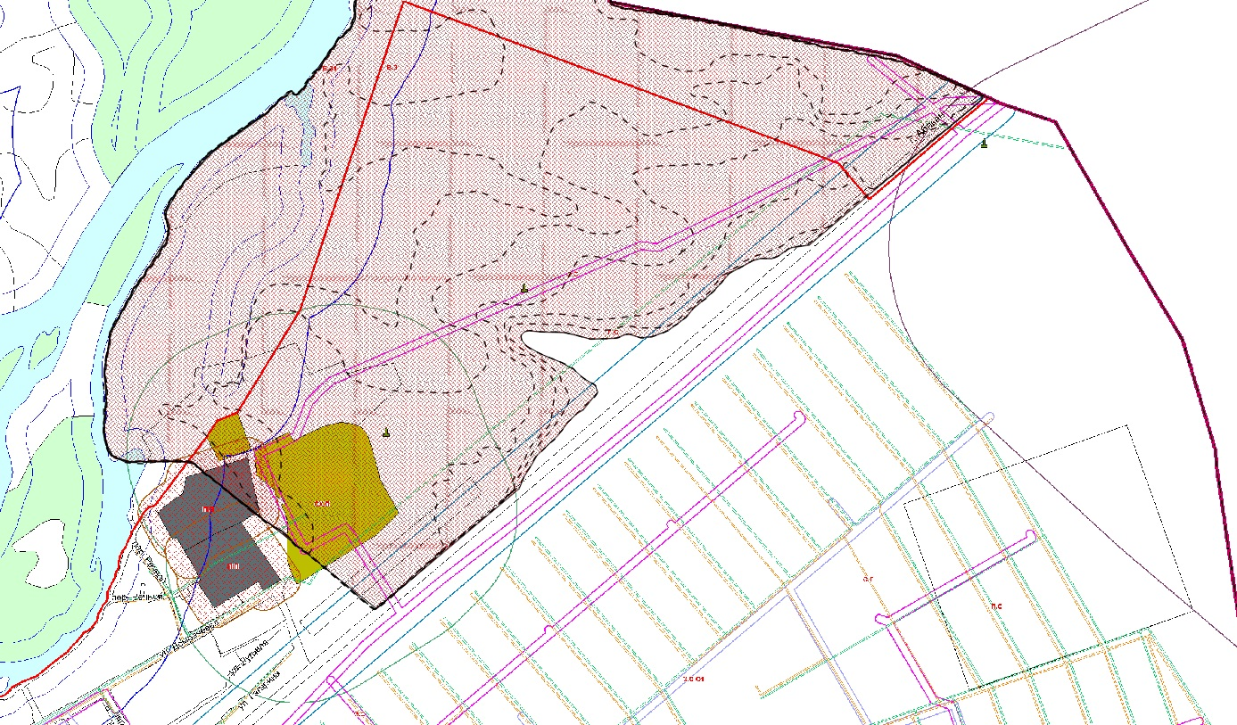
(после внесения изменений )
Изменения внести во все карты Генерального плана Белоярского сельсовета

